竞价文件

采购方式：线上竞价
项目名称：广东省二沙体育训练中心物资报废处置项目（锅炉废旧组件）

广东省二沙体育训练中心
采联国际招标采购集团有限公司
二零二四年四月

第一章竞价须知
- 本项目通过云采链线上采购一体化平台进行竞价，参与竞价的供应商必须登录平台进行注册，注册成功后方可参与项目竞价。
- 语言要求
供应商提交的响应文件以及供应商与采购人或平台就有关项目的所有来往函电均应使用中文书写。供应商提交的文件或资料可以用另一种语言，但相应内容应附有中文翻译本，由翻译机构盖章或者翻译人员签名。两种语言不一致时以中文翻译本为准。
三、在云采链平台参与项目竞价后放弃成交资格超过三次（含三次）的供应商连同该供应商同一法人名下所有公司将被列入平台黑名单，永久不得参与平台的项目竞价。
四、竞价须知
- 竞价说明
- 参与竞价的供应商应承担所有与准备和参加竞价有关的费用，不论竞价的结果如何，采购人和代理机构均无义务和责任承担这些费用。
- 参与竞价的供应商必须按竞价附件的格式填写，不得随意增加或删除表格内容。除单价、金额或项目要求填写的内容外，不得擅自改动竞价附件内容，否则将有可能影响成交结果，不推荐为成交候选人。
- 参与竞价的供应商需对用户需求书的所有条款进行整体响应，用户需求书条款若有一条负偏离或不响应，不推荐为成交候选人。
- 若成交供应商自身原因无法完成本项目，则采购人有权利保留追究责任。
- 成交供应商因自身原因被取消成交资格，采购人可重新启动采购或按竞价公告规定顺延推选符合要求的供应商作为成交人。
- 若本项目竞价采购失败，采购人将重新采购，届时采购人有权根据项目具体情况，决定重新采购项目的采购方式。
- 成交供应商若无正当理由恶意放弃成交资格，采购人有权将拒绝其参加本项目重新组织的竞价采购活动。
- 如采购人或代理机构在审核或复核参与竞价的供应商所提交的竞价资料时，供应商须无条件配合；期间若发现存在弄虚作假或相关的失信记录或违反国家法律法规等相关的不良情形，采购人可取消其成交资格并保留追究责任的权力。
- 参与竞价的供应商向我司咨询的有关项目事项，一切以竞价文件规定和竞价公告规定以及本公司的书面答复为准，其他一切形式均为个人意见，不代表本公司的意见；
- 参与竞价的供应商应认真阅读、并充分理解竞价文件的全部内容（包括所有的补充、修改内容重要事项、格式、条款、服务要求和技术规范、参数及要求等）。供应商没有按照竞价文件要求提交全部资料，或者参与竞价所上传的文件没有对竞价文件在各方面都作出实质性响应是供应商的风险，有可能导致其竞价被拒绝，或被认定为无效竞价。
- 采购人有权拒绝接受任何不合格的货物或服务，由此产生的费用及相关后果均由成交供应商自行承担；
- 供应商认为竞价结果损害其权益的，应按照云采链平台相关指引在规定的时间内向采购人或代理机构提交书面质疑，不提交的视为无异议，逾期提交将不予受理。
- 本竞价公告和竞价文件的解释权归“云采链线上采购一体化平台”所有。
- 竞价文件的澄清或修改
- 采购人或者采购代理机构可以对已发出的竞价文件进行必要的澄清或者修改。澄清或者修改的内容将在云采链平台上发布澄清（更正/变更）公告。
- 无论澄清或者修改的内容是否影响竞价，平台将以短信形式通知所有的报名供应商；报名供应商应按要求履行相应的义务；如报名截止时间少于一个工作日的，采购人或者采购代理机构应当相应顺延报名的截止时间。
- 采购人或者采购代理机构发出的澄清或修改（更正/变更）的内容为竞价文件的组成部分，并对供应商具有约束力。
- 报名要求（参与竞价的供应商资质要求: 报名时需要提供以下盖章资料，并对上传的报名文件资料承担责任）
- 具有独立承担民事责任的在中华人民共和国境内注册的法人或其他组织（提供法人或其他组织的营业执照等证明材料）；
- 供应商完全响应本项目用户需求的条款、内容及要求的，提供用户需求书响应声明函即可，格式详见附件；
- 报名供应商须具备《中华人民共和国政府采购法》第二十二条所规定的条件；本项目不接受联合体竞价；提供供应商资格声明函，格式详见附件；
- 供应商应具有废物回收相关资质（提供相关证明材料）。
- 报价要求（报价时需要提供以下盖章资料，并对上传的竞价文件资料承担责任）
- 通过报名供应商应根据本公告要求，在规定的竞价时间内对采购项目进行报价，本项目无需提交报价文件，以系统报价为准。
- 确定成交候选人
本项目以最高价成交的方式确定成交供应商。报价截止时间前五分钟内如有供应商报价，系统报价时间顺延五分钟。报价时间截止后（时间以平台为准），系统按报价（经价格核准后的价格）由高到低顺序排列，报价最高的为第一成交候选人，报价相同的，按报价时间在前的为第一成交候选人；报价次高的为第二成交候选人，以此类推。
- 无效报价
- 参与竞价的供应商报价超过最高限价或低于最低限价或超过项目对应产品单项最高限价的视为无效报价。
- 参与竞价的供应商须提供本项目要求的资质文件，如果不按公告规定或竞价文件要求等相关规定提供符合要求的资质文件，将被视为无效报价；
- 参与竞价的供应商须对本项目采购内容进行整体报价，任何只对其中一部分内容进行的报价都被视为无效报价。
- 报价表以及有报价供应商落款的报价文件必须加盖报价供应商公章，否则视为无效报价；
- 大写金额和小写金额不一致的，以大写金额为准；单价金额小数点或者百分比有明显错位的，以报价表的总价为准，并修改单价；总价金额与按单价汇总金额不一致的，以单价金额计算结果为准；不接受总价优惠折扣形式的报价，供应商应将对项目的优惠直接在清单报价中体现出来。如果供应商不接受对其错误的更正，其报价将被视为无效报价；
- 按有关法律、法规、规章属于报价无效的。
- 有下列情形之一的，视为串通竞价，其报价无效：
- 存在单位负责人为同一人或存在控股、管理关系的不同单位参与同一竞价项目；
- 不同供应商的响应文件由同一单位或者个人编制；
- 不同供应商委托同一单位或者个人办理竞价事宜；
- 不同供应商使用同一IP地址参与竞价；
- 不同供应商的响应文件载明的项目管理成员或者联系人员为同一人；
- 不同供应商的响应文件异常一致或者报价呈规律性差异；
- 不同供应商的响应文件相互混淆；
- 不同供应商的平台使用费从同一单位或者个人的账户转出；
- 竞价活动失败
- 出现报名供应商不足3家情况的，本次竞价活动失败；
- 出现影响采购公正的违法、违规行为的；
- 因重大变故，采购任务取消的；
- 使用费
- 成交供应商须向平台服务商云采链线上采购一体化平台缴纳平台使用费，金额为成交金额的1.2%（小数点后面四舍五入取整数）；
- 成交供应商无正当理由放弃成交资格的必须按竞价公告等相关规定缴纳相应的平台使用费；
- 如确实因不可抗力放弃成交资格的，应在不可抗力发生后三个工作日内予以通知采购代理机构并提供相关的证明；如逾期，采购代理机构不予退还平台使用费；
- 联系方式
扫码关注微信公众号“云采链互联服务平台”，即可在线咨询相关事项；

第二章用户需求书
说明：
- 响应供应商须对本项目进行整体响应，任何只对其中一部分进行的响应都被视为无效响应。
- 项目一览表
项目名称 | 数量 | 完成期 | 最低限价（含税）
广东省二沙体育训练中心物资报废处置项目（锅炉废旧组件） | 1项 | 合同签订后五个工作日内完成回收处理 | 人民币1000元
- 项目概况
- 处置物资包括：
序号 | 名称及型号 | 数量 | 单位
1 | 迪森油气两用蒸汽锅炉 0.5T | 2 | 个
2 | 德国欧科燃烧器N7.3600GL-R消声器 | 2 | 个
3 | 德国欧科燃烧器N7.4500GL-R消声器 | 1 | 个
- 图片如下：
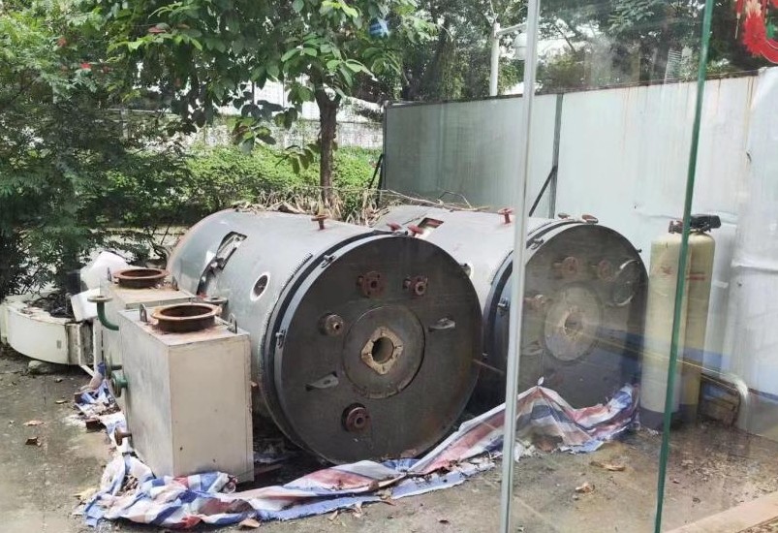
- 商务要求
- 成交人在规定的期限内将采购人报废回收的物资提取完毕。
- 不允许成交人在采购人的其他区域内进行二次堆放、转运及拆分。
- 自交易合同生效时起，转让物资的保管、损坏、灭失等风险由成交人承担。
- 成交人要承担回收过程的所有运输，拆卸，人工等一切后期产生的成本。供应商参与本项目竞价即视同于完全响应本项目需求，并应对本项目所有货物及服务进行报价。供应商的报价应包含履行合同所有相关服务所需的服务费用及相关的一切税费。
- 成交人资产回收后3个工作日内需提供并送达以下有效证明（可通过物流快递或专人送达形式）：《资产回收证明》。
- 付款方式
成交供应商与采购人以成交价进行结算，并在采购人规定时间内，成交供应商向采购人支付本项目的回收费用。
- 现场勘察
勘察时间：2024年4月29号上午10：00
联系人：刘怡
联系电话：15626005726
勘察地址：广东省二沙体育训练中心
注：因进入单位需提前报备人员信息，请有意向前来勘探现场的供应商在4月28号下午6点前将勘探现场的人员姓名、身份证号码、联系方式以手机信息方式发送至联系电话，未报备不得进入单位。
供应商如没有进行勘探现场，成交后由此造成的误差由成交供应商自行承担。

用户需求书响应声明函
致：广东省二沙体育训练中心、采联国际招标采购集团有限公司

关于贵单位、贵司发布广东省二沙体育训练中心物资报废处置项目（锅炉废旧组件）的竞价公告，本公司（企业）愿意参加采购活动，并作出如下声明：
本公司（企业）承诺在报名时已对于用户需求书中的各项条款、内容及要求给予充分考虑，明确承诺对于本项目的用户需求中的各项条款、内容及要求均为完全响应，不存在任意一条负偏离或不响应的情况。本公司（企业）清楚，若对于用户需求书各项条款存在任意一条负偏离或不响应的情况，不被推荐为成交候选人的要求。
本公司（企业）承诺在本次采购活动中，如有违法、违规、弄虚作假行为，所造成的损失、不良后果及法律责任，一律由我公司（企业）承担。
备注：
- 本声明函必须提供且内容不得擅自删改，否则视为响应无效。
- 本声明函如有虚假或与事实不符的，作无效报价处理。

供应商名称（单位盖公章）：

日期：

供应商资格声明函
致：广东省二沙体育训练中心、采联国际招标采购集团有限公司：

关于贵单位、贵公司发布广东省二沙体育训练中心物资报废处置项目（锅炉废旧组件）的采购公告，本公司（企业）愿意参加竞价，并声明：
一、本公司（企业）具备《中华人民共和国政府采购法》第二十二条规定的条件：
（一）具有独立承担民事责任的能力；
（二）具有良好的商业信誉和健全的财务会计制度；
（三）具有履行合同所必需的设备和专业技术能力；
（四）有依法缴纳税收和社会保障资金的良好记录；
（五）参加政府采购活动前三年内，在经营活动中没有重大违法记录；
（六）法律、行政法规规定的其他条件。
二、本公司（企业）具备独立完成合同内容的专业服务能力。
三、本公司有固定的经营场所，信誉良好、售后维护服务好，并且在经营活动中无严重违法记录。
四、本公司（企业）在本项目中不转包、分包或拆分合同项目，且不联合竞价。
五、本公司（企业）不与所参投的本项目其他供应商存在隶属关系或同属一母公司或法人。
本公司（企业）承诺在本次采购活动中，如有违法、违规、弄虚作假行为，所造成的损失、不良后果及法律责任，一律由我公司（企业）承担。
特此声明！
备注：
- 本声明函必须提供且内容不得擅自删改，否则视为响应无效。
- 本声明函如有虚假或与事实不符的，作无效报价处理。

供应商名称（单位盖公章）：

日期：

